Тестовые задания по технологии
«Техника и техническое творчество»
8-9 классы
Отметьте один правильный ответ.
1. Технология это:
а. наука, посвященная изучению природы
b. наука, посвященная изучению общества
c. наука о преобразовании материалов, энергии и информации
d.наука о строение материи

2. В школьном предмете «Технология» изучается:
a. технологии автостроения
b. технологии медицинского приборостроения
c. технологии самолетостроения
d. технология преобразования материалов, энергии и информации

3. К энергетическим машинам относятся:
a. автомобили
b. токарные станки
c. генераторы
d. самолеты

4. К технологическим машинам относятся:
a. швейные машины
b. автомобили
c. генераторы
d. самолеты

5. Деревообрабатывающие станки - это:
a. энергетические машины
b. транспортные машины
c. технологические машины

6. С помощью какой передачи в сверлильном станке осуществляется вращение сверла:
a. ременной
b. реечной
c. цепной
d. зубчатой

7. Сведения о процессе изготовления изделий приведены на:
a. чертеже изделия
b. техническом рисунке
c. на сборочном чертеже
d. на технологической карте
8. Размер детали по чертежу равен 50±0,2 мм, годными являются детали имеющие размер
a. 50,3 мм
b. 50,1 мм
c. 49,5 мм
d. 49,2мм

9. Толщина детали должна быть равна 42 мм, а заготовка имеет толщину 46 мм. Ее нужно обработать одинаково с обеих сторон. Припуск на обработку одной стороны детали равен:
a. 1 мм
b. 2 мм
c. 3 мм
d. 4 мм

10. Пусть диаметр заготовки D=40 мм, а требуемый диаметр детали d=38 мм. Какова должна быть глубина резания:
a. t=2 мм
b. t =0,5 мм
c. t =1 мм
d. t=l,5 мм

11. Способом обработки металла давлением является:
a. фрезерование
b. точение
c. сверление
d. ковка

12. Для борьбы с коррозией можно:
a. промывать изделие
b. протирать изделие
c. покрывать изделие лаком или краской
d. просушивать изделие

13. Какой станок предназначен для обработки цилиндрических поверхио стей деталей:
a. сверлильный
b. фрезерный
c. токарный
d. фрезерный с ЧПУ

14. Чтобы сделать отверстие в металлической пластине, надо использовать:
a. напильник
b. дрель
c. отвертку
d. керн
15. Сталь — это сплав:
a. железа с азотом
b. железа с кремнием
c. железа с серой
d. железа с углеродом

16. Ровные и гладкие поверхности из древесины получают при помощи: И
a. лучковой пилы
b. ножовки
c. рубанка
d. двуручной пилы

17. Процесс создания мозаики по дереву — это:
a. воскование
b. полирование
c. инкрустация
d. резьба

18. Три электрических лампы каждая сопротивлением 20 Ом, включены последовательно и подключены к сети под напряжением 120 В. Какой ток течет в цепи:
а. 1А
b. 2А
c. ЗА
d. 4A

19. Кроме елочных гирлянд устройства потребления электроэнергии соединяют в квартире:
a. параллельно
b. последовательно с. частично последовательно, частично параллельно

20. Последовательно или параллельно с бытовыми электроприборами включают плавкий предохранитель на электрическом щитке:
a. параллельно
b. последовательно
c. можно последовательно, можно параллельно

21. Для преобразования переменного тока в постоянный используется:
a. двигатели
b. генераторы
c. выпрямители
d. нагревательные приборы

22. Устройства управления в электрических цепях: а. трансформаторы
b. выпрямители
c, лампы
d. выключатели

23. Большая дальность действия сотовых телефонов определяется использованием:
a. акустических волн
b. звуковых колебаний
c. электромагнитных волн
d. низкочастотных колебаний

24. Какова величина оплаты за использование лампы накаливания мощностью 60 Вт, которая горит 10часов в день в течение 30 дней месяца? Стоимость1 кВт.ч равна 1,5 р.
a. 20p.
b. 27p.
c. 30 p.
d. 33 p.

25. В данном регионе стоимость товаров необходимых в среднем человеку для удовлетворения основных потребностей равна 2500 рублей в месяц. Прожиточный минимум проживающей здесь же семьи, состоящей из двух родителей и ребенка, составляет в месяц
a. 2500р.
b. 5000р.
c. 7500р.
d. 10000р.

26. К профессиям типа «человек-природа» относятся
a. педагог;
b. портной;
c. бухгалтер;
d. агроном.

27. К профессиям типа «человек-техника» относятся
a. педагог;
b. программист;
c. инженер;
d. юрист.
28. Выполнение проекта завершается:
a. изготовлением изделия;
b. оформлением пояснительной записки;
c. разработкой технологических карт;
d. презентацией (защитой проекта).

29. Наглядному изображению детали А соответствует чертеж:
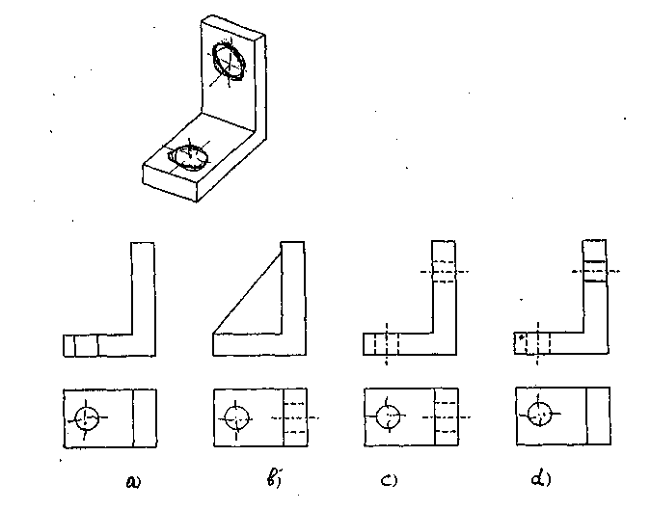
30. Определите, какие проекции соответствуют модели, показанной
слева на наглядном изображении. Номер этих проекций обведите кружочком (или поставьте галочку).
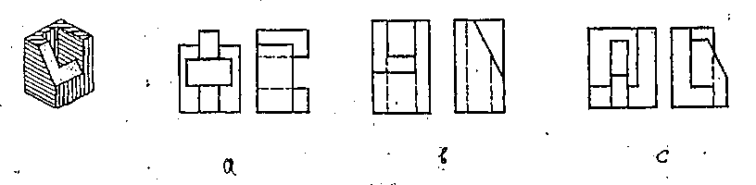

Правильные ответы на тестовые задания 8-9 классы

1с 2d Зс 4 а 5с 6а 8b 7d 9b 10с 11d 12с 13с 14b
15d 16с 17с 18b 19а 20b 21 с 22 d 23 с
24b 25с 26 d 27с 28 d 29 b 30 b

